660MW燃煤锅炉空预器堵塞原因及处理技术研究

火力发电厂在发电的同时，也产生了大量污染物。由于国家对环保的愈发重视，对于各类污染物的排放进行严格控制。在2014年国家新修订的《锅炉大气污染物排放标准(GB/13271-2014)》中，对于污染物排放要求进一步加强。其中燃煤锅炉二氧化硫、氮氧化物、颗粒物排放浓度限值分别为200mg/m3、200mg/m3、30mg/m3。为了应对环保要求，火力发电厂陆续对机组进行了环保改造，增加了脱硫、脱硝设备，以降低污染物排放。在脱硝改造中，国内大部分火电厂脱硝采用[SCR](http://huanbao.bjx.com.cn/tech/search_hyt0_hys0_zn0_keySCR.html)催化还原法脱硝。

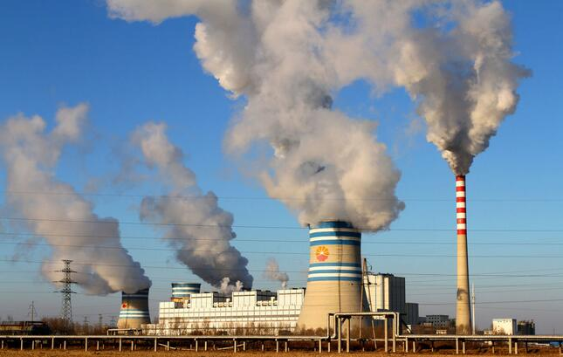

目前，当属SCR[脱硝技术](http://huanbao.bjx.com.cn/tech/search_hyt0_hys0_zn0_key%cd%d1%cf%f5%bc%bc%ca%f5.html)在国外应用较为普遍。SCR脱硝装置具有结构简单、脱硝效率高、运行可靠、便于维护等优点。随着催化剂性能的改进和反应操作条件的优化,SCR技术日趋成熟，在我国也得到日益广泛的应用。但SCR脱硝系统运行过程中会产生粘性大、腐蚀性强、液态的NH4HSO4,易捕捉烟气中的飞灰，引起空预器的堵塞和腐蚀，影响机组稳定运行。空预器发生堵塞后，会引起炉膛负压波动增大，也会导致空预器的烟气侧、一次风、二次风侧的进出口压差增加。堵塞严重时会造成空预器漏风系数增大，两边的排烟温度温差增大，锅炉排烟损失增加。在这种情况下运行时，引风机、送风机、一次风机电流变大，耗电量增加，甚至有可能造成风机失速进而风机跳闸引起锅炉RB动作，对火电机组安全稳定的运行造成威胁。

有资料表明，某电厂660MW燃煤发电机组在正常运行1年后，由于[空预器堵塞](http://huanbao.bjx.com.cn/tech/search_hyt0_hys0_zn0_key%bf%d5%d4%a4%c6%f7%b6%c2%c8%fb.html)，空预器压差由设定值1.2kPa上升至3.5kPa左右，排烟温度上升了20℃，空预器出口风温降低10℃，送风机电流增加了40A，引风机电流增加了120A,—次风机电流增加了20A，这些数据都在表明空预器堵塞对机组运行的经济性造成严重影响。上述表明，空预器的堵塞对机组的安全稳定运行造成了严重威胁。分析研究空预器堵塞的原因，减少空预器的堵塞对于机组的安全有着重要意义。对此，本文将对空预器堵塞的原因进行分析提出空预器堵塞故障的治理措施，保证锅炉的安全、稳定、经济运行，对火力发电企业具有指导性和借鉴性。

**1空预器堵塞故障研究进展**

空预器堵塞故障机理研究。根据实验分析可知，空预器堵塞物中大多是NH4HSO4为主的混合物。NH4HSO4的产生主要来源于火电厂脱销系统的投运。目前，国内大部分电厂采用的是SCR法对烟气脱硝。SCR法是指在催化剂的作用下,还原剂(NH3或者尿素等)有选择性的与烟气中的NOx反应并生成环境友好的化和H2O。SCR脱硝装置具有结构简单、脱硝效率高、运行可靠、便于维护等优点。随着催化剂性能的改进和反应操作条件的优化，SCR技术日趋成熟，在我国也得到曰益广泛的应用。

在以氨为还原剂的典型SCR反应条件下，其主要化学反应为

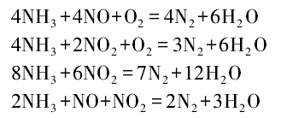

其主要反应原理见图1

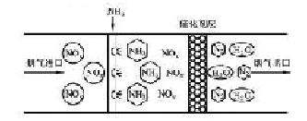

图1SCR烟气脱硝技术反应原理但是,还原剂(NH3或者尿素等)在烟气脱硝的同时，也会产生副产品NH4HSO4,其主要化学反应为：

http://img01.mybjx.net/news/UploadFile/201806/2018062807574322.png

NH4HSO4会在空预器冷端结露成具有粘结性、腐蚀性的液体,这种状态下的NH4HSO4极易捕捉烟气中的飞灰，一旦积累在空预器蓄热片上，会进一步吸附流通烟气中飞灰，形成恶性循环。此外,NH4HS〇4具有一定的腐蚀性，使得空预器蓄热片金属原件腐蚀变脆，造成蓄热片断裂。长期下去，会引起空预器的局部堵塞和腐蚀，威胁机组的正常运行。目前，空预器堵塞已经成为火电厂运行中普遍存在的问题，空预器堵塞不仅降低电厂运行的经济性，也对机组的安全运行造成危害，因此，研究空预器堵塞的原因，找出空预器堵塞的解决方案，成为迫在眉睫的任务。

**2空预器堵塞的原因分析**

空预器堵塞原因很多，主要有以下几个方面原因：

机组启停。机组在启停过程中，排烟温度长时间处于低温(70-80℃)状态，在这种温度下，烟气中的NH4HSO4会在空预器冷端结露，吸附烟气中的飞灰，形成混合物后积聚在空预器的蓄热片上，堵塞空预器。此外，在机组启动过程中，锅炉本体温度较低，锅炉燃烧不充分，大量的煤粉未燃尽就随着烟气排出锅炉。这种煤粉很容易残留在空预器上，引起尾部烟道自燃。为了保证锅炉运行安全，运行要求在机组启动初期投入空预器吹灰。但是在锅炉燃烧初期，吹灰用的辅助蒸汽温度低，湿度大,很容易使水蒸气在空预器热端凝结，粘结飞灰,造成空预器烟灰堵塞。

(1)煤质影响。宝庆电厂燃煤锅炉设计燃用当地无烟煤和烟煤的混煤，设计煤种的混煤比列为7:3,其中无烟煤挥发分Vdaf=7.5%,燃烬指数为22.5,冲刷磨损指数为14.0。混煤中灰的主要成分SiO2为62.22%,CaO为1.29%,Na2O为0.5%,K2O为1.61%。然而实际上燃用煤种变化较大，含硫量在0.35%-2.5%之间变化，入炉煤含硫量高、水分高，造成烟气中SO2含量增大,NH4HSO4在空预器冷端的酸露点温度也越高。当酸露点温度高于排烟温度时，空预器冷端就会发生积灰堵塞和低温腐蚀的情况。因此，根据机组运行情况调整锅炉燃烧时不同煤种掺配比例额，降低锅炉入炉煤硫份，可以提高排烟温度，减少空预器的堵塞。

(2)排烟温度偏低。一般情况下，NH4HSO4的露点为120℃。在烟气中结露后以液体形式在物体表面聚集或者是以液滴形式分散于烟气中。液态的NH4HSO4是一种具有粘结性与腐蚀性的物质,很容易在空预器与飞灰混合后积累在空预器中，堵塞空预器。表1为2016年#1机运行时锅炉部分参数：

表12016年#1机机组运行参数

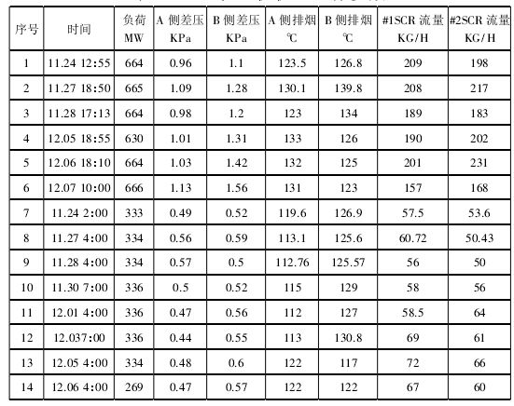

当机组运行时排烟温度低于NH4HSO4酸露点温度,烟气中的NH4HSO4就会结露，再进一步吸附烟气中飞灰，形成粘附性混合物，积聚在空预器蓄热片上，导致空预器出现积灰和堵塞。火电机组运行中，空预器是重要的传热元件。其主要作用是将锅炉尾部烟道中的烟气中携带的热量，通过散热片传导到进入锅炉前的空气中，将空气加热到一定的温度。若是尾部烟道烟气温度较低,或者是空气温度较低，在经过空预器热量传递后，排烟温度会进一步降低，甚至低于NH4HSO4露点温度。产生大量的液态NH4HSO4，与飞灰混合后堵塞空预器。特别是在冬季机组运行时，环境温度、尾部烟道温度都相对较低，使得排烟温度也长期处于较低水平，大量的NH4HSO4结露堵塞空预器。根据表1资料表明，1机在负荷从660MW到330MW时，两侧排烟温度整体呈下降趋势，如图3所示：